Книжная выставка «Суровая народная драма»
30 октября в России отмечается День памяти жертв политических репрессий. Дата была выбрана в память о голодовке, которую 30 октября 1974 года начали узники мордовских и пермских лагерей в знак протеста против политических репрессий в СССР. Они объявили 30 октября Днем политзаключенного в СССР. С тех пор 30 октября в Советском Союзе ежегодно проходили голодовки политзаключенных.
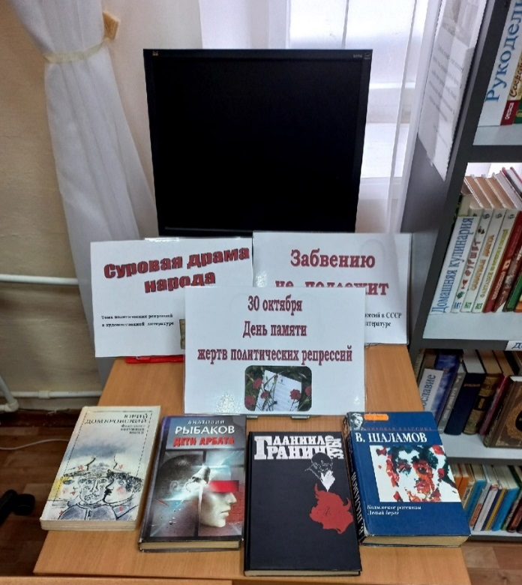
Библиотекари подготовили к 30 октября книжную выставку «Суровая народная драма», посвященную дню памяти жертв политических репрессий.

